
FACULTAD DE CIENCIAS E INGENIERÍA
CARRERA DE INGENIERÍA DE SOFTWARE
TEMA:
Conteo de personas en el laboratorio con Django, OpenCV y PostgreSQL
AUTORES:
Patiño Suárez Jorge Alfredo
Murillo García Darlyn Joshua
Torres Morales Deyvi Matheus
Crespo Ayala Billy Dilson
Román Gamarra Ruth Noemi
ASIGNATURA:
Construcción de Software
DOCENTE:
Ing. Mariana Madeleine Almache Sanisaca
FECHA DE ENTREGA:
Martes, 10 de noviembre de 2026
PERIODO:
Agosto 2026 a Diciembre 2026
MILAGRO-ECUADOR

Informe de práctica Conteo de personas en el laboratorio
Borrador para revisión del equipo. La entrega final requiere el video y los enlaces de evidencia pendientes.
Universidad Estatal de Milagro (UNEMI)
Asignatura: Construcción de Software
Guía: G003-S12
Aplicación: LabCount
Fecha de revisión técnica: 9 de noviembre de 2026
Estado: borrador editable para la plantilla oficial. Hay capturas con cámara real y tablero Jira; faltan mediciones manuales, video conforme a la duración, enlace Drive y PDF final.

1. Introducción y objetivo
El proyecto aborda el conteo de personas visibles mediante una aplicación web. Integra Python y Django para la aplicación, OpenCV para capturar y procesar video, y PostgreSQL para conservar sesiones y resultados. Permite iniciar monitoreo, observar video con anotaciones y consultar datos posteriormente.
El objetivo de la práctica es desarrollar una aplicación web que capture imágenes o video en tiempo real, los procese con OpenCV y presente resultados útiles en una interfaz interactiva. Se seleccionó exclusivamente la temática «Conteo de personas en el laboratorio».

2. Alcance
LabCount dispone de registro y acceso, selección de cámara/archivo/demo, detección, seguimiento con identificadores temporales, cruces de línea, capturas, historial y CSV. PostgreSQL conserva los registros y media/ conserva las imágenes.
El número mostrado estima personas visibles en cámara; no representa necesariamente la ocupación de toda la sala. Los identificadores no son identidades personales. La demo es sintética y debe presentarse como simulación.

3. Organización del equipo
Tema: Conteo de personas en el laboratorio. Guía G003-S12, grupo de cinco integrantes. Nombres y roles proporcionados por el equipo; responsabilidades adaptadas al tema. La asignación no constituye evidencia de trabajo ya realizado.
Integrante | Rol | Responsabilidades y entregables
Murillo García Darlyn Joshua | Líder | Coordinar al equipo; administrar Jira y el archivo compartido de bocetos; priorizar actividades; revisar la estimación del esfuerzo; coordinar revisión y entrega del repositorio, PDF y video.
Crespo Ayala Billy Dilson | Desarrollador 1 | Diseñar el acceso/login; revisar registro, autenticación e interfaz web; aportar riesgos de codificación; participar en las reglas y gestionar sus tareas en Jira.
Torres Morales Deyvi Matheus | Desarrollador 2 | Diseñar el panel de conteo; revisar integración Django–OpenCV, cámara, detección, seguimiento y conteo; aportar riesgos de integración; gestionar sus tareas en Jira.
Román Gamarra Ruth Noemi | Documentadora | Redactar roles y reglas; exportar bocetos; documentar riesgos de configuración; consolidar matriz, evidencias e informe en la plantilla del docente; gestionar sus tareas en Jira.
Patiño Suárez Jorge Alfredo | QA | Diseñar el boceto del historial/resultados; preparar y ejecutar casos de prueba; verificar resultados y riesgos de calidad; apoyar la configuración de Jira y comprobar estados reales de tareas.

Reglas de trabajo colaborativo
1. Cada tarea tendrá un responsable, criterio de aceptación y evidencia en Jira; su estado reflejará el trabajo real.
2. Antes de editar, sincronizar el repositorio; trabajar en una rama propia y solicitar revisión de otro integrante antes de integrar cambios.
3. Comunicar bloqueos y cambios de alcance al líder el mismo día; registrar las decisiones compartidas en Jira o documentación.
4. Comprobar los cambios con las pruebas aplicables y explicar su resultado en la revisión; no declarar pruebas aprobadas sin ejecutarlas.
5. Mantener documentación, bocetos y manual acordes con la aplicación; Ruth consolida los aportes y cada autor revisa su contenido.
6. No subir contraseñas, .env, entornos virtuales ni datos personales; compartir únicamente ejemplos y evidencias autorizadas.
7. Revisar conjuntamente los entregables antes del plazo de la plataforma: PDF, enlaces accesibles, video de hasta tres minutos y repositorio reproducible.
8. Todos participarán en la práctica y exposición; reconocer los materiales y código de base utilizados y explicar los aportes propios.
La protección de ramas y los permisos de Jira deben configurarse y verificarse en los servicios reales; este documento no los activa.

4. Desarrollo según la guía

Sesión 1: configuración y captura
Se revisó el proyecto Django descargado del repositorio base. Se preparó PostgreSQL 16.15 local, la base conteo_lab y sus migraciones. Existe captura OpenCV y transmisión MJPEG. El transporte se comprobó con fuente sintética; las capturas de Ruth muestran apertura de cámara real, sin medición sistemática de precisión.

Sesión 2: procesamiento y detección
La implementación dispone de YOLO mediante OpenCV DNN, HOG, movimiento MOG2 e híbrido. Las detecciones alimentan el seguimiento y los cruces. Se dibujan cajas, identificadores, línea y estadísticas sobre la imagen. MOG2 detecta movimiento y puede confundir objetos con personas.
Se corrigió la carga ONNX desde rutas Windows con tildes: Python abre el archivo y entrega sus bytes a OpenCV. Se añadieron pruebas para rutas Unicode y modelos corruptos.

Sesión 3: interfaz y pruebas
Se revisaron rutas, plantillas, permisos y documentación. Se aclararon los rótulos para distinguir personas visibles e identificadores registrados. Se ejecutaron 62 pruebas sin fallos ni omisiones y un recorrido HTTP de demo, captura, finalización, historial y reportes. Las capturas iniciales mostraban tarjetas laterales en cero frente a conteos no nulos en video. Se corrigió una excepción JavaScript de la gráfica y se repitió la demo en el navegador: las tarjetas actualizaron ocupación, entradas, salidas y FPS. Falta medir el conteo con personas reales.

5. Bocetos de interfaz
Son propuestas de diseño, no capturas de ejecución. La rúbrica menciona pantallas de biblioteca mientras la guía permite este tema; confirmar con el docente la adaptación a acceso, conteo e historial.

Acceso
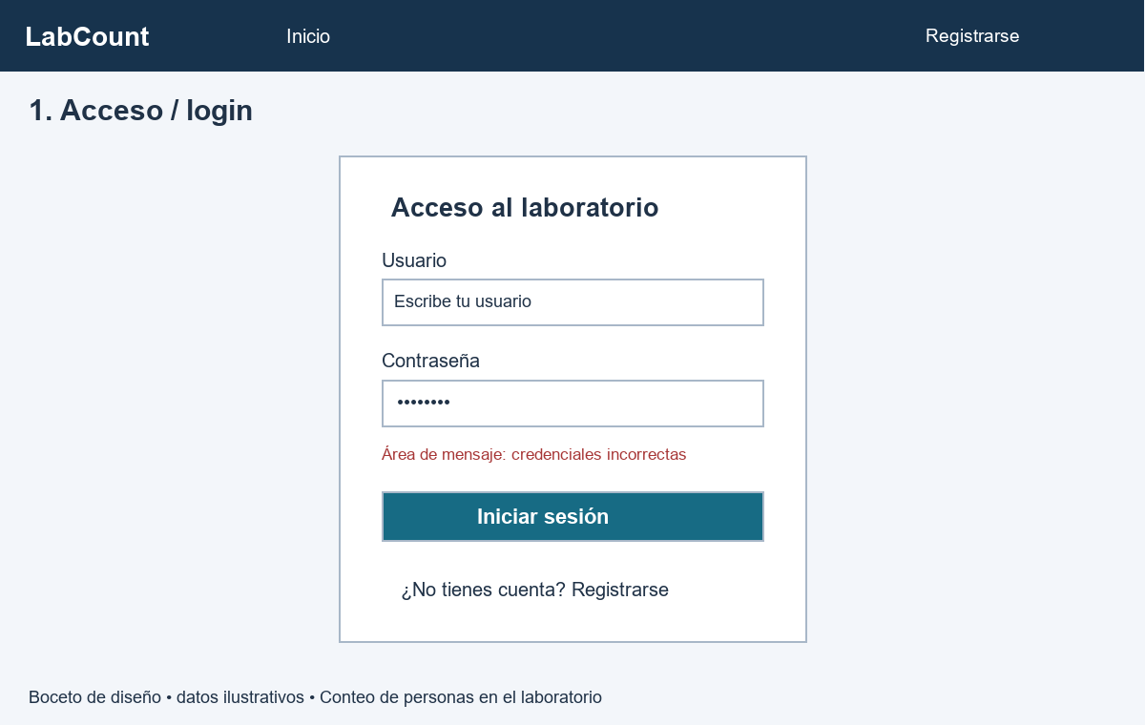
Boceto de acceso
Usuario, contraseña, inicio de sesión, acceso al registro y mensajes de error.

Panel de conteo
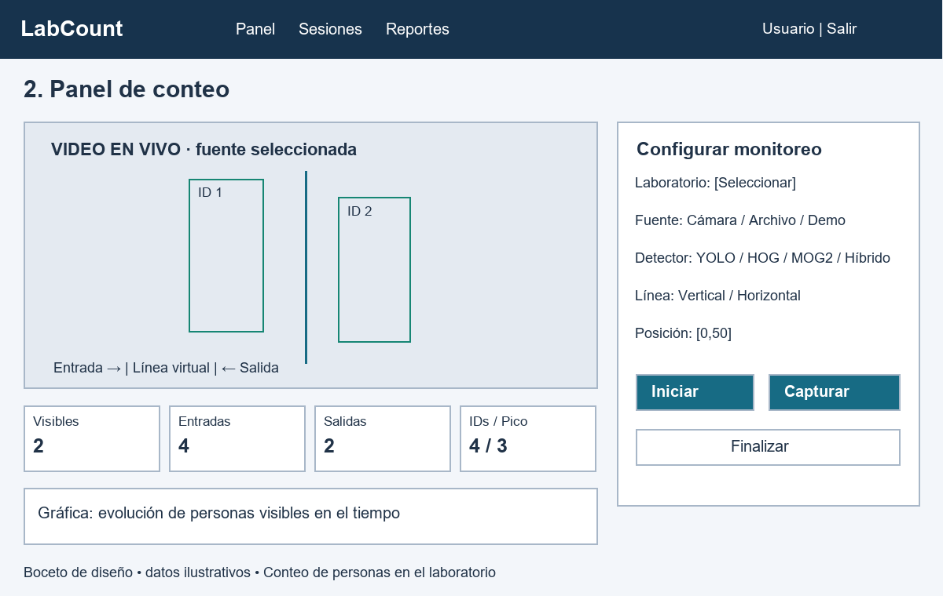
Boceto del panel
Fuente, detector, configuración de línea, video anotado, indicadores y controles.

Historial y resultados
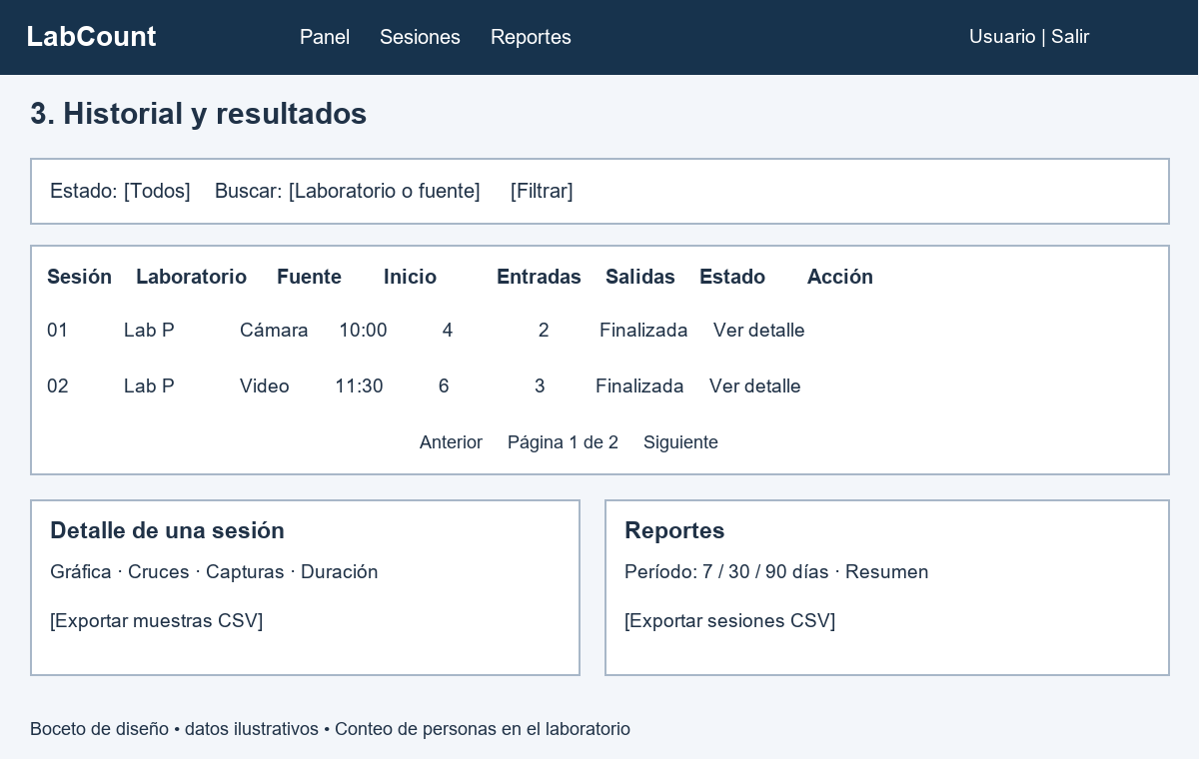
Boceto del historial
Filtros, sesiones, detalle y exportación. Los SVG editables están en docs/bocetos/.

6. Arquitectura y datos
El navegador consume páginas Django, estadísticas JSON y video MJPEG. StreamManager administra fuente y persistencia. PeopleCounter combina detector, seguimiento, cruces y anotaciones.
Modelo | Finalidad
Laboratory | Datos del laboratorio
MonitoringSession | Fuente, configuración y resumen de sesión
OccupancySample | Muestras temporales del conteo
CrossingEvent | Cruces y dirección
Snapshot | Metadatos y referencia a imagen

El historial se filtra por propietario, con acceso adicional para staff. El video activo se comparte entre autenticados del mismo proceso. Se admite una sesión activa por proceso. Arquitectura detallada (ARCHITECTURE.md).

7. Matriz de riesgos
P e I: 1=bajo, 2=medio, 3=alto. Prioridad=P×I. Responsables de seguimiento según los roles del equipo. Se describen riesgos potenciales, no incidentes ya ocurridos.

R1 Entrega incompleta
Causa: Subestimar pruebas, evidencias y grabación Impacto: Pérdida de puntos y atraso
Probabilidad: 2 Impacto: 3 Prioridad: 6
Prevención: Dividir tareas en Jira, revisar avances y reservar tiempo para validar enlaces Contingencia: Priorizar requisitos obligatorios y avisar bloqueos Responsable: Darlyn Joshua

R2 Error en acceso o interfaz
Causa: Validación incompleta o cambios sin revisión Impacto: El usuario no puede iniciar el monitoreo
Probabilidad: 2 Impacto: 2 Prioridad: 4
Prevención: Probar registro/login, campos inválidos y navegación; revisión entre compañeros Contingencia: Corregir el cambio y repetir el caso fallido Responsable: Billy Dilson

R3 Cámara o video no disponible
Causa: Cámara ocupada, índice equivocado o códec no compatible Impacto: No se puede demostrar captura real
Probabilidad: 2 Impacto: 3 Prioridad: 6
Prevención: Probar la misma cámara y video antes de grabar; cerrar aplicaciones que la usan Contingencia: Corregir permisos/índice; usar archivo de respaldo, identificado como grabado Responsable: Deyvi Matheus

R4 Base de datos desconectada
Causa: Servicio detenido o variables incorrectas Impacto: No se guardan sesiones, muestras ni resultados
Probabilidad: 2 Impacto: 3 Prioridad: 6
Prevención: Verificar PostgreSQL, migraciones y /health/; documentar arranque sin publicar secretos Contingencia: Restablecer servicio/configuración y comprobar persistencia Responsable: Ruth Noemi

R5 Conteo incorrecto
Causa: Oclusiones, contraluz, movimiento de objetos o pérdida de seguimiento Impacto: Resultados distintos del conteo manual
Probabilidad: 3 Impacto: 3 Prioridad: 9
Prevención: Ensayar escenas reales con conteo manual; ajustar cámara, detector y línea; registrar errores Contingencia: Documentar limitaciones y repetir pruebas en condiciones controladas Responsable: Jorge Alfredo y Deyvi Matheus

R6 Video con retraso
Causa: Resolución elevada o CPU insuficiente Impacto: Resultados poco fluidos en tiempo real
Probabilidad: 2 Impacto: 2 Prioridad: 4
Prevención: Medir FPS en el equipo de exposición y ajustar resolución/frecuencia Contingencia: Reducir carga y repetir la prueba; MOG2 detecta movimiento, no garantiza personas Responsable: Deyvi Matheus

R7 Exposición de datos
Causa: Publicar .env, capturas identificables o enlaces con permisos excesivos Impacto: Divulgación de información privada
Probabilidad: 2 Impacto: 3 Prioridad: 6
Prevención: Revisar archivos antes del push; usar participantes autorizados y permisos de lectura Contingencia: Retirar la evidencia afectada y cambiar credenciales expuestas Responsable: Ruth Noemi y Darlyn Joshua

R8 Falta de evidencia evaluable
Causa: Jira solo descrito en Markdown, video sin permisos o PDF sin enlaces Impacto: No se puede comprobar la rúbrica
Probabilidad: 2 Impacto: 3 Prioridad: 6
Prevención: Revisar checklist y abrir enlaces desde una cuenta diferente antes de entregar Contingencia: Completar tablero, capturas y enlaces funcionales Responsable: Darlyn Joshua y Jorge Alfredo

R9 Pérdida de registros
Causa: Fallo del equipo o eliminación del directorio de PostgreSQL Impacto: Pérdida de sesiones y evidencias
Probabilidad: 2 Impacto: 2 Prioridad: 4
Prevención: Respaldar base y archivos multimedia antes de cambios de entorno Contingencia: Restaurar respaldo y repetir validaciones Responsable: Darlyn Joshua
Revisar primero riesgos con prioridad ≥6. La demostración sintética permite verificar el flujo, pero no sustituye la evidencia de detección de personas reales.

8. Organización en Jira
Se creó el tablero Jira LAB (https://proyecto-practico-experimentental.atlassian.net/jira/software/projects/LAB/boards/34?filter=&groupBy=none) con columnas Por hacer, En curso y Listo. Tiene 12 tareas asignadas a los cinco integrantes, cada una con descripción y criterio de aceptación. Al revisarlo: 7 Por hacer, 5 En curso y 0 Listo. Detalle de tareas (JIRA_BOARD.md). Las tres capturas siguientes muestran el tablero, las asignaciones y el resumen en ese momento; no acreditan tareas terminadas. Falta verificar el acceso del docente.
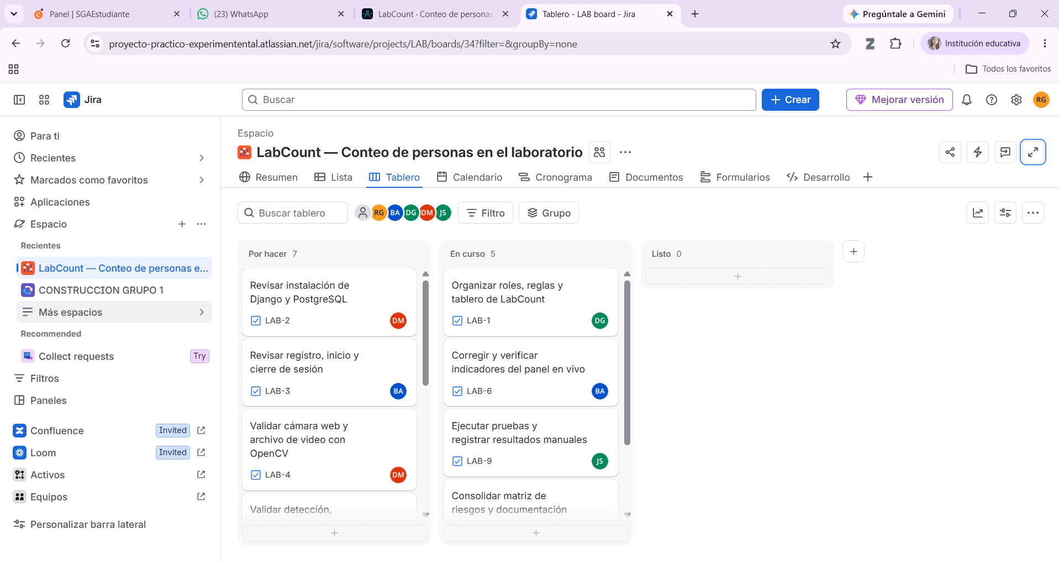
Tablero Jira LAB con columnas y estados
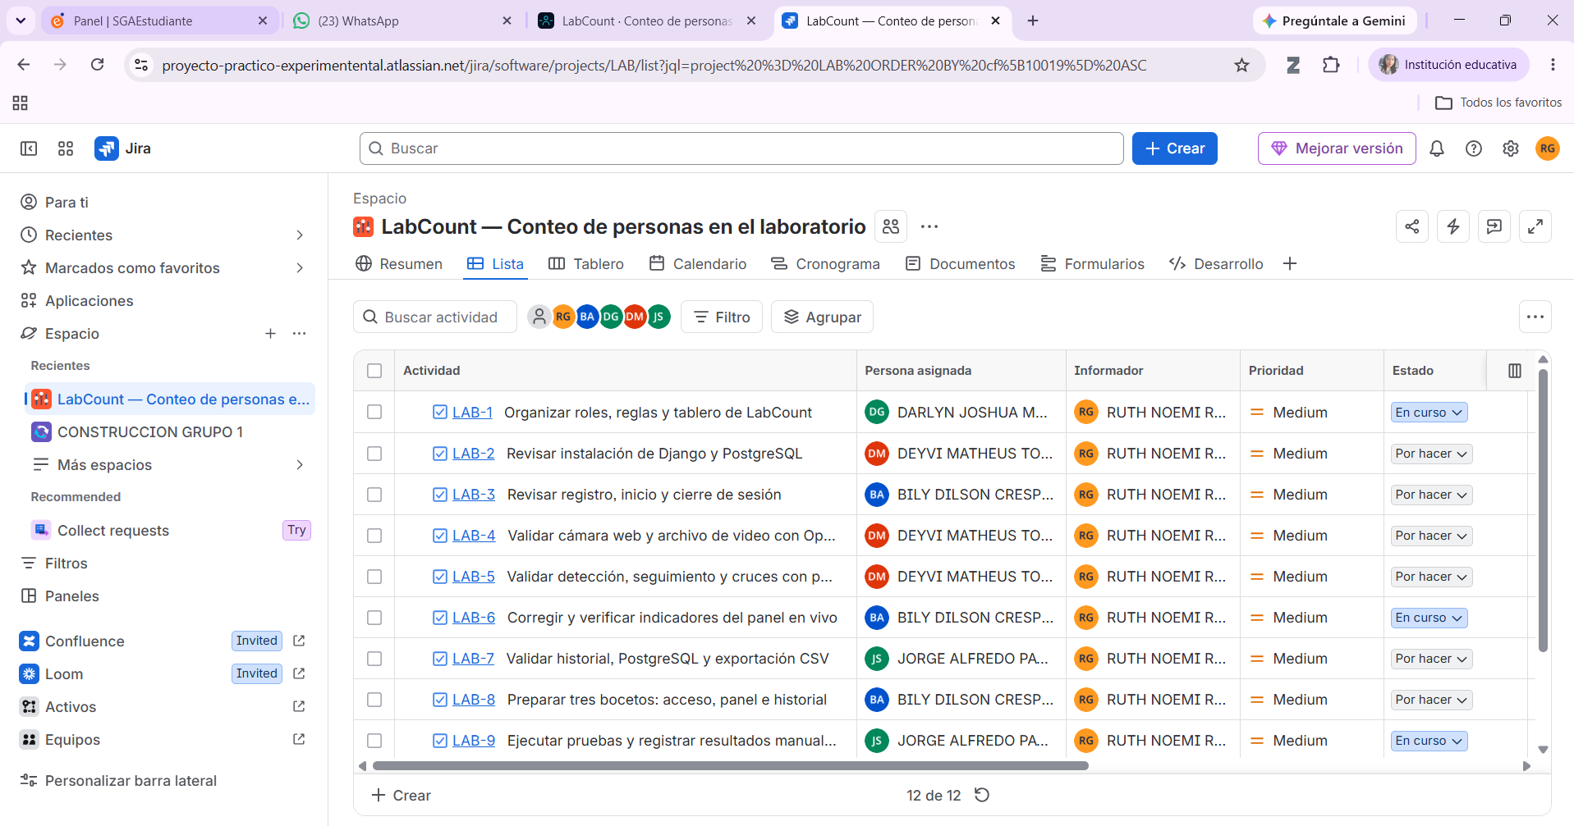
Lista de tareas Jira y personas asignadas
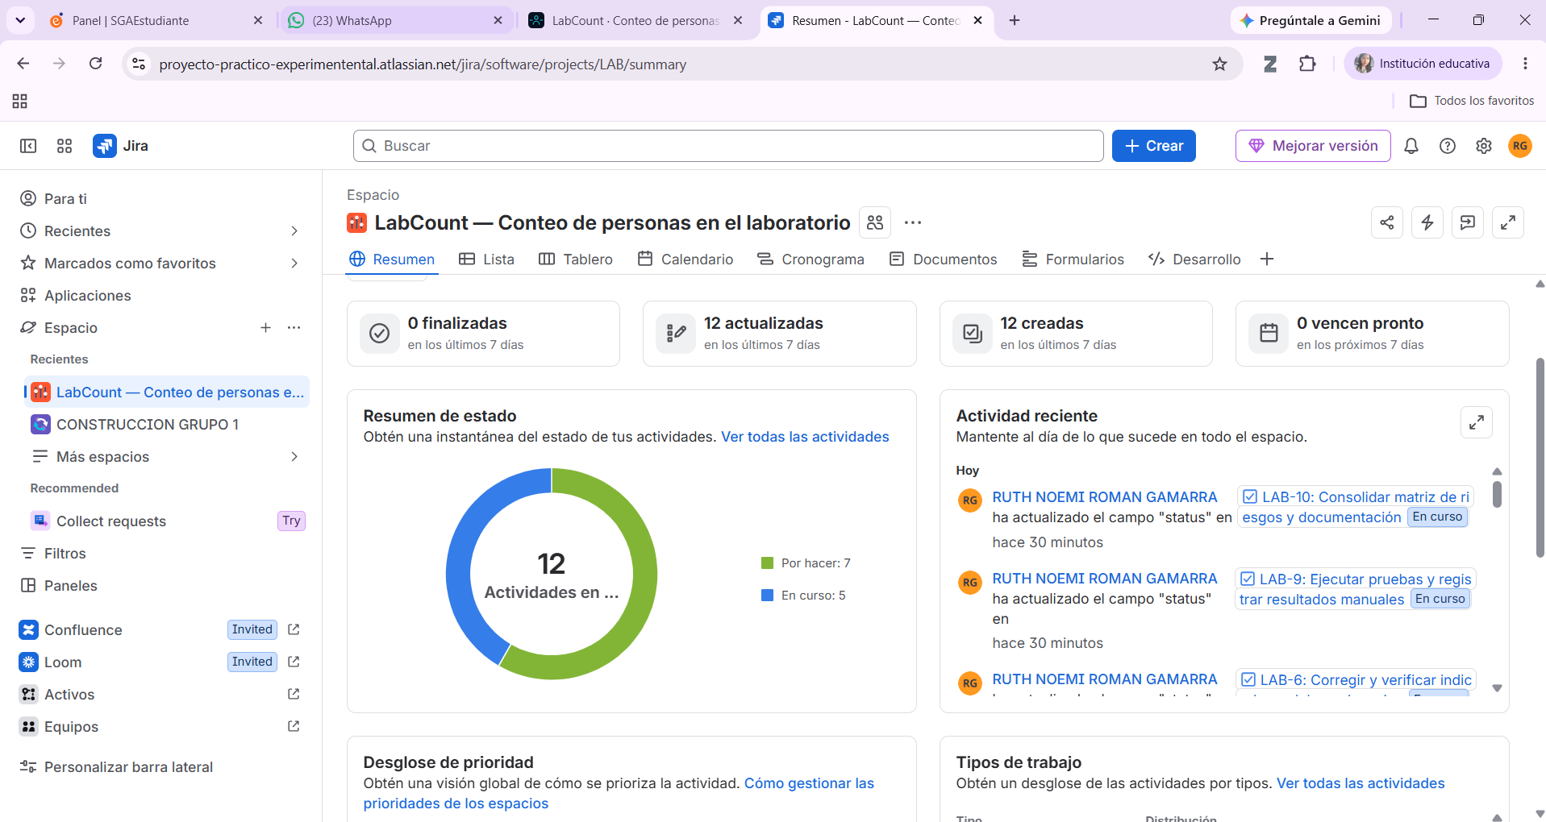
Resumen de actividad Jira LAB

9. Pruebas y resultados
Verificación | Resultado
Revisión Django | Sin problemas identificados
Migraciones | Aplicadas; sin cambios de modelos pendientes
Dependencias | Sin conflictos detectados por pip
Suite con PostgreSQL | 62 pruebas, 19,815 s, OK; ninguna omitida
Salud del servicio | HTTP 200; PostgreSQL y OpenCV OK
Demo por HTTP | Login, inicio, JPEG/MJPEG, captura, parada, historial y CSV correctos
Persistencia demo | Sesión 1 finalizada; 3 muestras, 2 cruces y 1 captura con archivo existente
Cámara real | Abierta y visible en capturas de Ruth; conteo manual y precisión pendientes
Revisión visual del navegador | Portada, panel, demo, historial y reportes; demo del panel repetida tras corrección, casos reales pendientes

Salida automatizada (evidencias/pruebas-automatizadas.txt), registro HTTP (evidencias/flujo-http.txt) y validación detallada (VALIDACION.md).
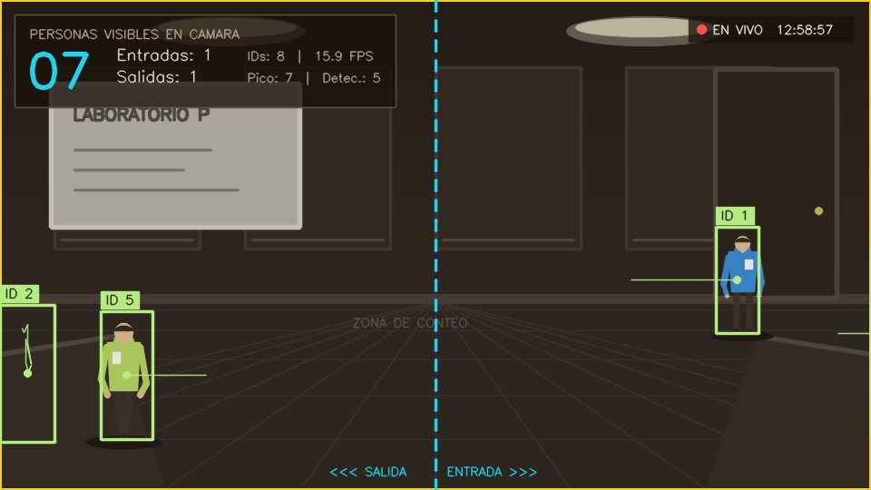
Frame de demo sintética
Esta imagen procede del servicio y contiene una escena sintética. No acredita precisión real ni sustituye el video solicitado. El plan de pruebas (TEST_PLAN.md) indica cómo registrar conteos esperados/observados, condiciones, errores y responsables.

10. Instalación y uso
En el equipo de Ruth, abrir la terminal en la carpeta del proyecto:
python scripts/local_postgres.py start
python manage.py migrate
python manage.py runserver --noreload
Los comandos inician PostgreSQL, aplican migraciones y sirven la web. Si ya está activo Django, abrir su dirección sin iniciar otro en el mismo puerto. Entrar a http://127.0.0.1:8000/ y registrarse o usar la cuenta demo del README.
Seleccionar fuente y detector, ajustar la línea, iniciar, capturar y finalizar. Consultar historial y CSV. La cámara debe conectarse al equipo que ejecuta Django. Instalación Windows (INSTALACION_WINDOWS.md) y manual de uso (USER_MANUAL.md).

11. Conclusiones
Se comprobó la ejecución local con PostgreSQL y la integración mediante 62 pruebas y un recorrido HTTP sintético. Se corrigió un problema de carga del modelo desde rutas Windows con tildes.
La validación del flujo no demuestra exactitud en el laboratorio. Se requieren ensayos con personas reales, iluminación y oclusiones, y comparación manual. Las capturas Jira ya están adjuntas; aún falta verificar que el docente pueda abrir el tablero, preparar el video de hasta tres minutos en Drive y cerrar el PDF final.

12. Enlaces y entrega
- GitHub: https://github.com/Dmurillog8/conteo-personas-laboratorio
- Revisión de todos los cambios locales: rama docs/informe-jira-labcount (https://github.com/Dmurillog8/conteo-personas-laboratorio/tree/docs/informe-jira-labcount); pendiente de integrar en main.
- Jira: tablero LAB creado (https://proyecto-practico-experimentental.atlassian.net/jira/software/projects/LAB/boards/34?filter=&groupBy=none); capturas adjuntas, acceso del docente pendiente de verificar.
- Video: grabación desde computadora aportada, de aproximadamente 3 min 34 s; ajustar a ≤3 min y compartir en Drive.
- Permisos del video y PDF en plantilla oficial: PENDIENTES.
Acreditar participación de todos y comprobar plazo del aula virtual. Checklist y guion (ENTREGA_DOCENTE.md). Rúbrica: roles/reglas 2 puntos, bocetos 2, riesgos 3 y Jira 3.

13. Fuentes y atribución
- Guía G003-S12, plantilla y capturas de rúbrica proporcionadas por el equipo.
- Repositorio Dmurillog8, base 985cb474caa87a436715bd773a4fc4030055073b: reconocer el código de partida y explicar aportes propios.
- Código, pruebas y resultados locales de LabCount: VALIDACION.md (VALIDACION.md).
- OpenCV DNN: carga ONNX desde memoria (https://docs.opencv.org/4.8.0/d6/d0f/group__dnn.html).
- PostgreSQL para Windows (https://www.postgresql.org/download/windows/).

Pendientes antes de la entrega
• Recortar el video grabado desde la computadora a tres minutos o menos y subirlo a Google Drive con permiso de lectura.
• Añadir en el PDF final el enlace del video y comprobar que se abre desde otra cuenta.
• Verificar acceso del docente al tablero Jira y actualizar los estados conforme al avance real; las capturas del estado actual ya están incorporadas.
• Registrar una comparación manual del conteo con personas reales e indicar condiciones y errores observados.
• Revisar la participación de los cinco integrantes, los enlaces y la fecha límite del aula virtual antes de enviar.

